Scie chimiche, un documento tedesco eccezionale sulle nuvole sintetiche

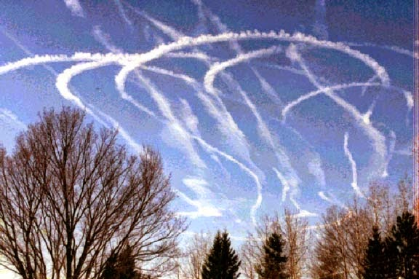

Miglior documentario tedesco sulle scie chimiche ! Questo film molto ben informato e reso ricco da Mileon K. ( Kandascha ) è anche molto velocemente censurato su YouTube ( invisibile) . Più di due anni di lavoro , osservazioni molto accurate e spiegazioni registrate in questo film , che illumina molti nuovi aspetti finora sconosciuti. Molti gli argomenti degli scettici e negazionisti
delle scie chimiche vengono affrontate e confutate . In questo studio a lungo termine e l'analisi di aerosol a spruzzo Kandascha ha legato le proprie registrazioni con il materiale di ricerca e animazioni vivaci. La differenza con il normale scia di condensazione è mostrata esattamente . Ombre e riflessi nella atmosfera avvelenata da aerosol sono spiegate , la logistica delle operazioni di irrorazione utilizzano droni ed è indicata nei filmati storici della US Air Force che vengono analizzati . Il film è un'opera rivelatrice per gli ignoranti e increduli uno dei più grandi crimini del nostro tempo : il cambiamento climatico attivo indotto da progetti aerosol segreti che sono molto probabilmente pianificati e svolti dalla NATO e dal complesso militare-industriale . In questo film che tutti stavamo aspettando ! Ringraziamo K. Mileon (Kandascha) calorosamente per il suo ottimo lavoro e speriamo che il video non scompaia su YouTube . Il backup del film , l'ampia diffusione e il ricaricamento , se il film è censurato , quindi è molto importante . E per favore , firmate la petizione del SKYGUARDS al Parlamento UE per indagare sugli spray segreti in Europa . La petizione è stata approvata il 28 marzo 2014.

http://sadefenza.blogspot.it/

